Bezirksfeuerwehr Braunau tagt bei B&R
Gastgebendes Unternehmen erhält Auszeichnung als „Feuerwehrfreundlicher Arbeitgeber"
Am 15. März 2024 trafen sich rund 500 Mitglieder der Feuerwehren des Bezirkes Braunau im Innovation & Training Campus von B&R in Eggelsberg. Bei ihrer Bezirkstagung blickten die Kommandanten und Feuerwehrmitglieder sowie Ehrengäste aus der regionalen Politik auf die Einsätze und Übungen des Jahres 2023 zurück. Gastgeber B&R erhielt eine Auszeichnung für sein Engagement im Brandschutz.

Im Rahmen der Bezirkstagung zeichneten Landeshauptmann Mag. Thomas Stelzer, Landesfeuerwehrkommandant-Stellvertreter Michael Hutterer und Bezirksfeuerwehrkommandant Josef Kaiser B&R als „Feuerwehrfreundlichen Arbeitgeber“ aus. Das Eggelsberger Unternehmen hatte im Oktober 2023 sein Firmengelände samt Gebäude für eine Großübung der Feuerwehr zur Verfügung gestellt. Bei einem angenommenen Brand einer Photovoltaikanlage auf dem Dach des Campusgebäudes wurden die Feuerwehren der Alarmstufe 2 sowie das Rote Kreuz alarmiert. Zehn Löschzüge und Sanitätsdienste mit insgesamt 114 Einsatzkräften und 18 Fahrzeugen waren an der Großübung beteiligt.
"Wir unterstützen natürlich sehr gerne. Auch B&R hat bei der Katastrophenübung im vergangenen Jahr viele neue Erkenntnisse gewonnen. Diese werden dazu beitragen, den Mitarbeiterinnen und Mitarbeitern im Ernstfall noch schneller und besser helfen zu können", so B&R Geschäftsführer Jörg Theis, der die Auszeichnung entgegennahm.

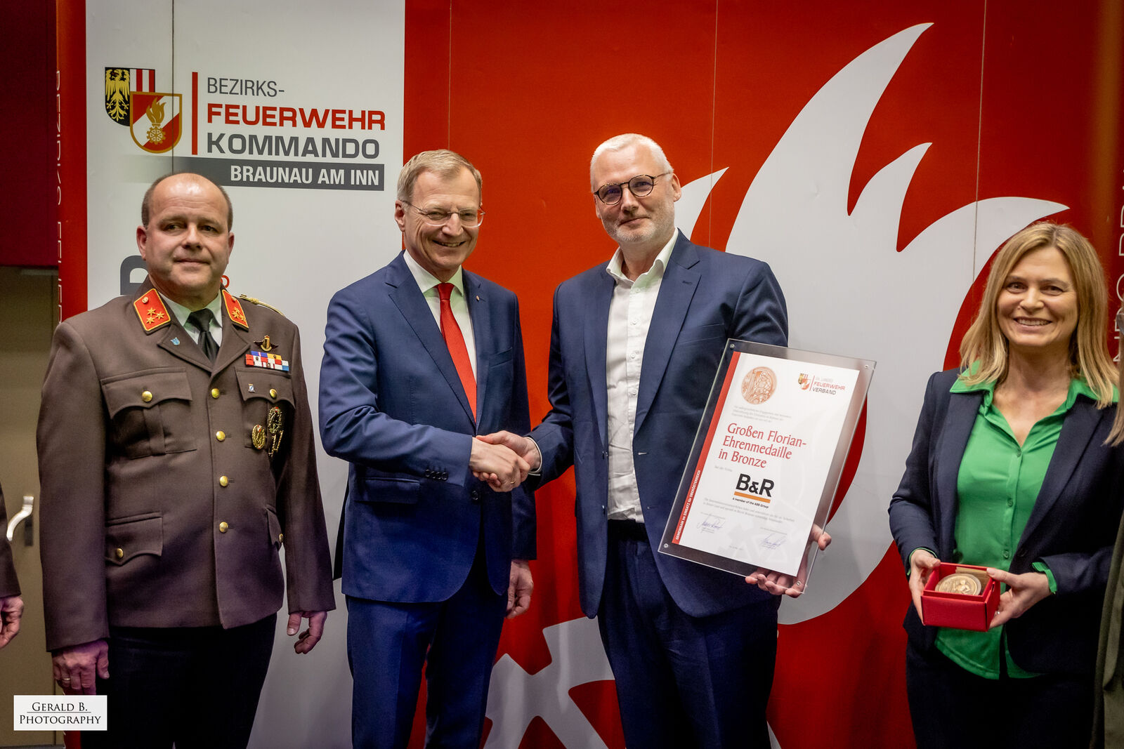
Überreichung der Florian-Ehrenmedaille in Bronze an B&R: Gerhard Karrer, Kommandant der FF Eggelsberg und tätig im Facility Management bei B&R, Landeshauptmann Mag. Thomas Stelzer, B&R CEO Jörg Theis und Manuela Lanner, Head of Real Estate, B&R (v.l.n.r.). (Bild: Gerald B. Photography)
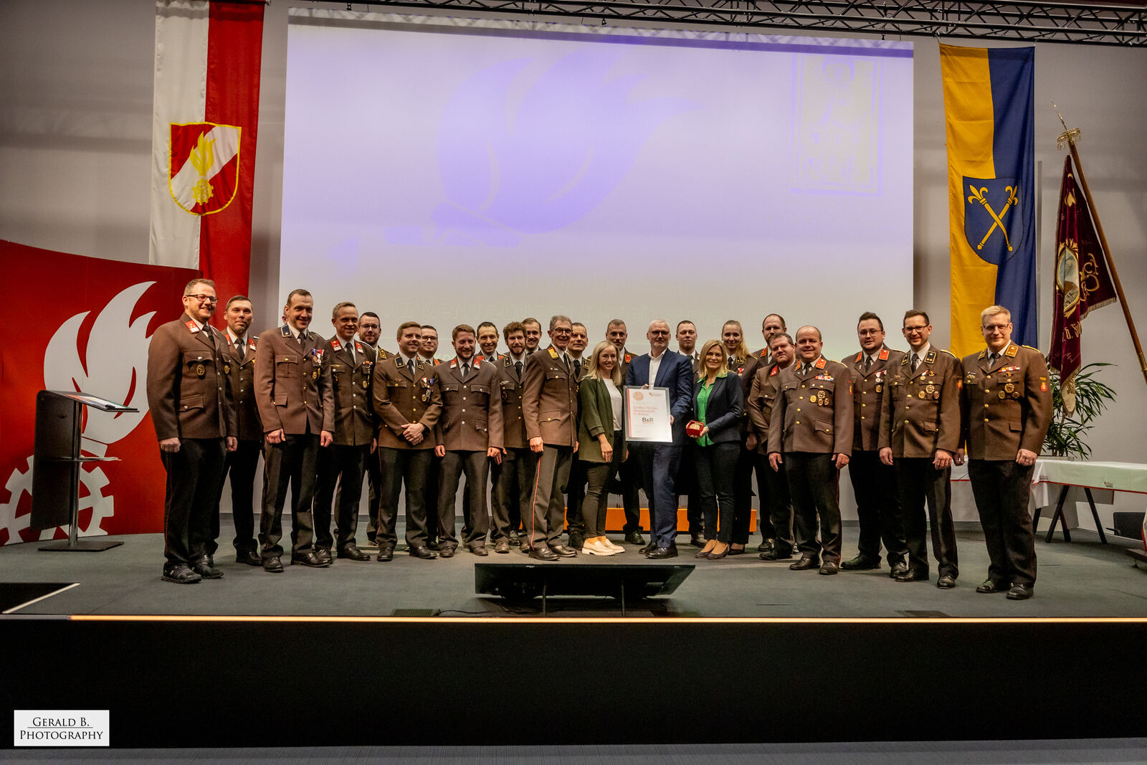
Gruppenfoto der B&R Mitarbeiterinnen und Mitarbeiter, die bei verschiedenen Freiwilligen Feuerwehren im Bezirk Braunau tätig sind. In der Mitte B&R CEO Jörg Theis mit Urkunde, Manuela Lanner, Head of Real Estate, B&R (rechts) und Angelika Voit, Head of HR, B&R (links). (Bild: Gerald B. Photography)
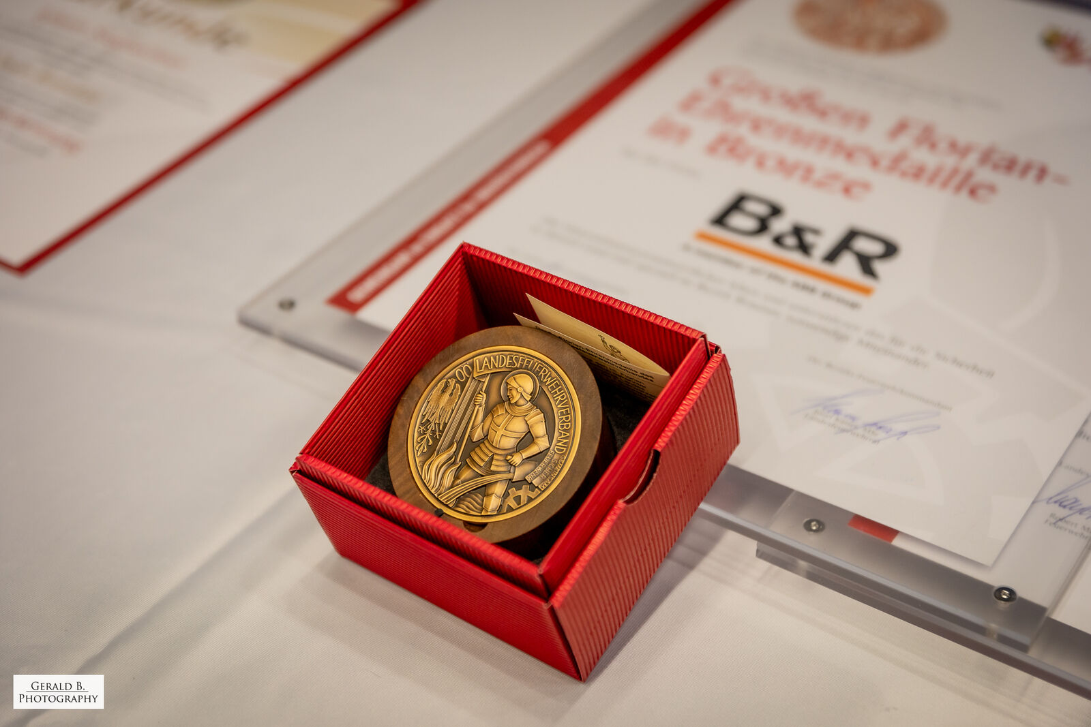
Im Rahmen der Bezirkstagung der Feuerwehren des Bezirkes Braunau wurde an B&R die Florian-Ehrenmedaille in Bronze als Feuerwehrfreundlicher Arbeitgeber überreicht. (Bild: Gerald B. Photography)

Über B&R
B&R, eine Division des ABB-Konzerns, ist ein weltweit führendes Unternehmen der industriellen Automatisierung mit Hauptsitz in Österreich. Als Branchenführer kombiniert B&R modernste Technologien mit fortschrittlichem Engineering. B&R bietet Kunden aus den unterschiedlichsten Branchen perfekte Gesamtlösungen in den Bereichen Maschinen- und Fabrikautomatisierung, Antriebs- und Steuerungstechnik, Visualisierung und integrierte Sicherheitstechnik. Lösungen für die Kommunikation im Industrial IoT - allen voran OPC UA, POWERLINK und der offene Standard openSAFETY - runden das Leistungsportfolio von B&R ab. Die Software-Entwicklungsumgebung Automation Studio ist wegweisend für zukunftsorientiertes Engineering. Mit innovativen Lösungen setzt B&R neue Standards in der Automatisierungswelt, hilft Prozesse zu vereinfachen und übertrifft Kundenerwartungen.
Weitere Informationen finden Sie unter www.br-automation.com

